PROCESO A IMPLEMENTAR (fproceso)
Nombre del proceso: | Creación de Kernel Handler para Recaudación Vía Rápida | Frecuencia: (diaria,semanal,mensual,trimestral, anual, eventual, etc.) | Única
Módulo: | Cobis | Equipo en que debe correr: | Producción
Solicitado por: | Jonathan Guerrero | Fecha de solicitud: | Octubre/28/2022
Autorizado por: | Dario Barco | Vto.Bno.Producción:
Ejecutado por: | DBA | Fecha de ejecución: | Octubre/28/2022
Hora inicio: | 23:00 PM | Hora fin:
Verificado por: |  | Fecha y hora de verificación:
Objetivo/Descripción del proceso:
Creación de KernelHandler para caja verde
Consideraciones antes de la ejecución del proceso:
Momento de Ejecución | 23:00 PM
Archivos que necesitan respaldo: | Ninguno
Dependencia con otros procesos aplicativos: | Ninguno

Paso | Actividad | Re-ejecutable Si/No | Responsable
 | Configuración de Archivo tabla.srv en Central  Ingresar el servidor CENTRAL 172.16.30.212 con el usuario root  Producción: hp-actC 172.18.81.12  Configuración de Servidor en tabla.srv  Indicamos que bajo el número de ruteo 110 el servidor RECSRV se conectara al 172.16.30.212 usando el socket 8910.  Ruta: /cobis0115/Kernel/bolivsrv/  Respaldar Archivo: tabla.srv  Ejecutar: vi tabla.srv  Agregar línea al final del archivo:  110 RECSRV 110 110 T 172.16.30.212, 8910  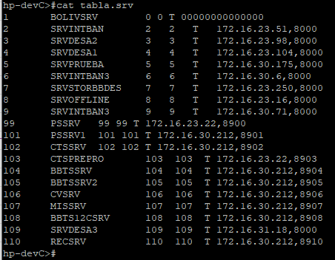  Imagen de ambiente desarrollo | SI | DBA
 | Crear directorio de kernelhandler  Ingresar el servidor CENTRAL 172.16.30.212 con usuario mqm  Producción: hp-actC 172.18.81.12  Ir Ruta: /var/mqm  Comando: cp –r cobisbbts cobisrec  Depurar: rm –f krnhndlr.start.*  rm –f log-krnhndlr.*  rm –f krnlhndlrBBTS.ini.*  Archivo configuración: mv krnlhndlrBBTS.ini krnlhndlrREC.ini  Adjuntar el archivo, que contenga actualizada la información y con el nombre krnlhndlrREC.ini  Cambiar los siguientes datos:  localaddress=  localport=8910  MQ_channel=CLIENTES_MF  inQueue=BRANCH_RESP_REC  outQueue=BRANCH_REQ_REC  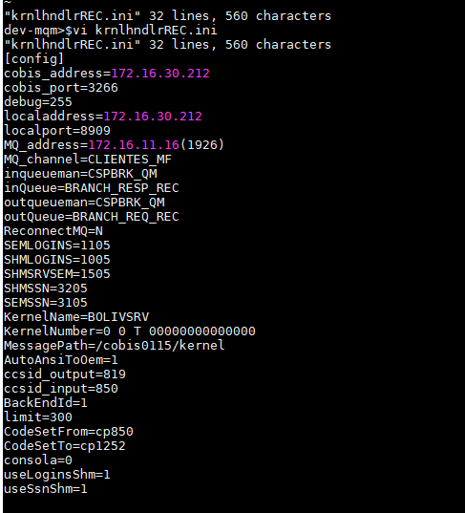 | SI | IDS
 | Reiniciar Cobis del Central  Reiniciar el componente cobis del central para que los cambios realizados puedan ser aplicados.  (Será de manera automática como se realiza diariamente). | SI | AUTOMATICO
 | Levantar kernelhandler  Ingresar el servidor CENTRAL 172.16.30.212 con usuario mqm  Producción: hp-actC 172.18.81.12  Ruta: /var/mqm/cobisrec  Comando: ./krnhndlr krnlhndlrREC.ini | SI | IDS
 | Verificar LOGS  Ruta: /var/mqm/cobisrec  Archivo:log-krnhndlr.yyyy-mm-dd | SI | IDS

Configuración de BRANCH

Realizar esta acción en todos los servidores branch.

Agregar estas 2 tabla para conocimiento y revisión
Distribución ONLINE
BRANCH ONLINE
Nombre | IP | Central | Branch
SRVCOBIS6 | 172.17.2.78 | 2342188 | 2342182
SRVCOBIS8 | 172.17.3.246 | 2342188 | 2342182
SRVCOBIS5 | 172.17.2.76 | 2342188 | 2342182
SRVBANKV | 172.17.2.85 | 2342188 | 2342182
SRVCOBIS4 | 172.17.2.77 | 2342188 | 2342182
SRVCOBIS1 | 172.17.2.14 | 2342188 | 2342182
SRVCOBIS3 | 172.17.2.50 | 2342188 | 2342182
SRVCOBIS2 | 172.17.2.47 | 2342188 | 2342182
SRVAPLDEP | 172.17.2.104 | 2342188 | 2342182
COBISIPSTD | 172.17.2.148 | 2342188 | 2342182

Distribucion OFFLINE
BRANCH OFFLINE
Nombre | IP | Central | Branch
SRVCOBIS6 | 172.17.2.78 | 9693372 | 2576016
SRVCOBIS8 | 172.17.3.246 | 9693372 | 2679857
SRVCOBIS5 | 172.17.2.76 | 9693372 | 9693371
SRVCOBIS3 | 172.17.2.50 | 9693372 | 9693371
SRVCOBIS4 | 172.17.2.77 | 9693372 | 9693371
SRVCOBIS1 | 172.17.2.14 | 9693372 | 9693371
SRVCOBIS2 | 172.17.2.47 | 9693372 | 9693371

Ruta: D:\Cobis\kernel
Archivo: SRVDESA2.ini
Cambiar: buscar la línea [servers] Y Colocar la línea
RECSRV=COBSER,110

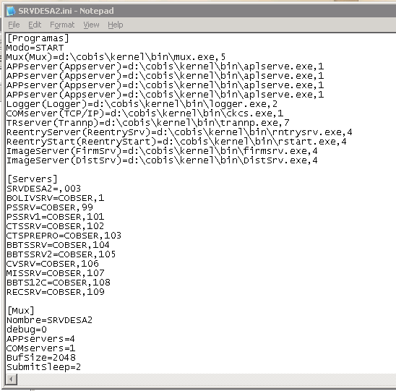

Reiniciar Cobis del Branch
Se debe solicitar ayuda a IDS para reiniciar el componente cobis del central para que los cambios realizados puedan ser aplicados
Consideraciones después de la ejecución del proceso:
Reportes a usuarios: | Ninguno

Observaciones :

